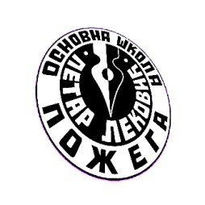
ОШ „Петар Лековић“ Пожега
Петра Лековића 1
ПИБ: 101002659, МБ: 07112793
Тел: 031/811-176, 031/812-238
e-mail: osplekovic@gmail.com
сајт: www.ospetarlekovic.edu.rs

ПРЕПОРУКА О ПРЕВЕНТИВНИМ АКТИВНОСТИМА
- за ученике, наставнике и родитеље–

На основу дописа Министарства просвете, наука и технолошког развоја и здравствених препорука, а са циљем превенције евентуалне инфекције, обавештавам ученике, наставнике и родитеље о следећим мерама које се препоручују:

- редовно прање руку,
- не додиривати лице, очи, уста и нос неопраним рукама,
- не размењивати храну и не користити исте чаше и флашице за воду,
- употребљене папирне и влажне марамице и убрусе одлагати у корпе за отпатке,
- при кијању и кашљању покрити уста и нос марамицом или убрусом,

Наставници:
- одржати час одељењског стрешине са темом везаном за хигијену и превентивне мере,
- у оквиру наставних и ваннаставних активности планирати, у складу са предметном облашћу, васпитно-здравствене теме којима је циљ информисање о путевима вирусних инфекција,
- планирати активности ученичког парламента које ће подстицати ученике на редовно одржавање личне хигијене и одржавање школског простора.

Родитељи:
- препорука је одлагање прослава и дружења (нпр. рођенданска прослава)

- Директор школе:
Драган Перишић

